**BÁO CÁO THỰC HÀNH QUẢN LÝ DỰ ÁN - BUỔI 5**

1. **Lập kế hoạch cho dự án và Viết báo cáo phân tích  
   *I. Dự án lập trình***

*I.1. Lập kế hoạch cho dự án lập trình*

Bước 1: Tạo file và đặt ngày bắt đầu

# Mở Microsoft Project 2019 → File → New → Blank Project

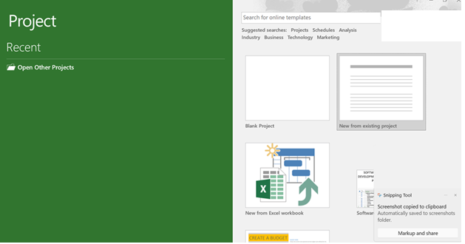

*Hình 1: Blank Project*

* Project → Project Information → Start date → nhập 16/02/2022. Chọn Calendar = Standard → OK

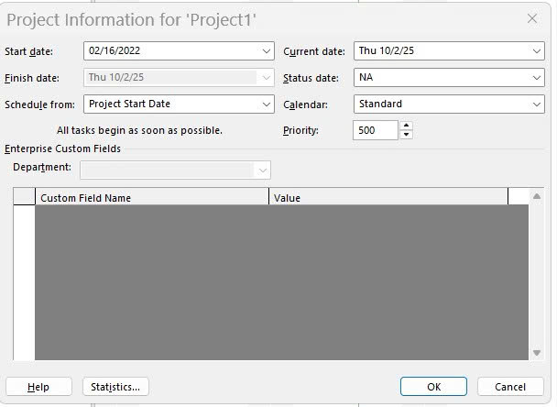

*Hình 2: Thiết lập ngày bắt đầu*

* File → Save as → đặt tên: 1050080229_LAB51.docx.

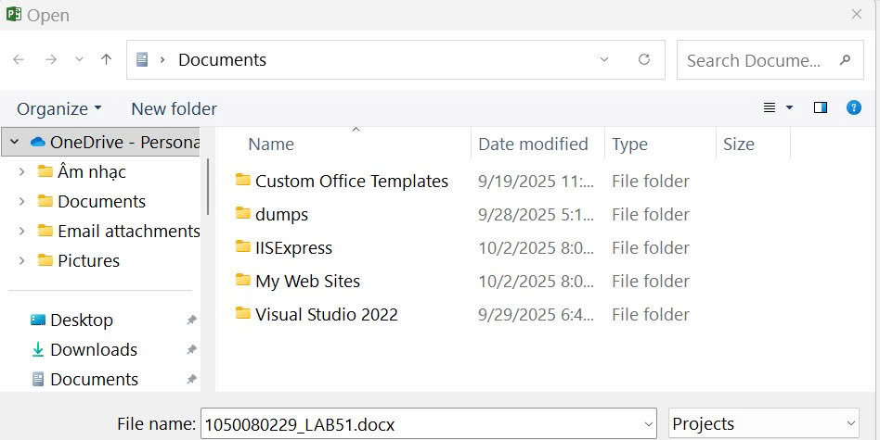

*Hình 3: Đặt tên dự án mới 1050080229_LAB51.mpp*

Bước 2: Nhập danh sách nhiệm vụ (Task)

* Ở Grant Chart view, cột Task Name: nhập các Task theo Bảng 1.1 (Mỗi ID → 1 dòng).
* Cột Duration: nhập thời lượng như trong bảng (ví dụ 1 day, 15 days, 0 days cho milestone).
* Để tạo summary tasks (tóm tắt): chọn các dòng con → Indent Task (trên ribbon Task → Indent).
* Cột Predecessors: gõ số ID tiền nhiệm (hoặc dùng chuột chọn task rồi nhấn Link Tasks)
* **Lưu ý cho task 5:** predecessor là 4FS-11.25 days (hoặc nhập 4FS-11.25d) → nghĩa là loại quan hệ FS với lag âm (task 5 bắt đầu trước khi task 4 kết thúc 11.25 ngày → overlap). Nếu MS Project không nhận dạng, double-click task5 → Tab Predecessors → chọn Task = 4, Type = Finish-to-Start, nhập Lag = -11.25 days.
* Sau nhập xong, kiểm tra: tất cả task Auto Scheduled (cột Mode = Auto Scheduled).

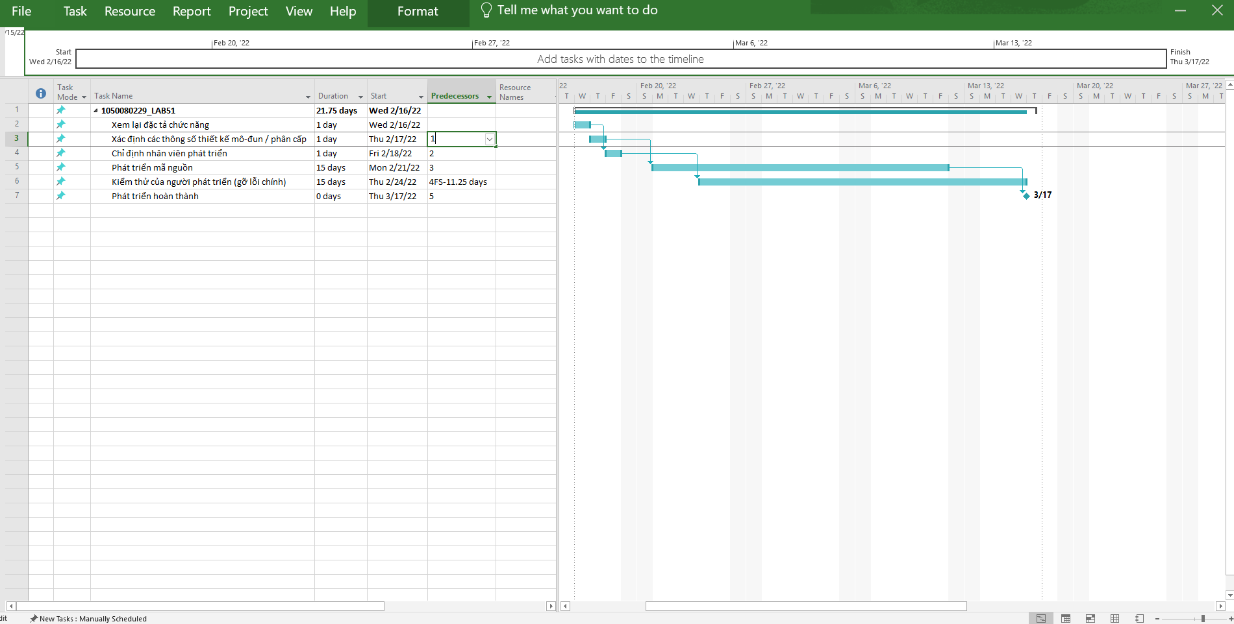

*Hình 4: Gantt Chart LAB51* - *Bảng 1.1 – Danh sách nhiệm vụ của dự án lập trình*

Bước 3: Nhập tài nguyên (Resource Sheet)

* Chuyển sang **Resource Sheet** view.
* Nhập từng resource theo Bảng 1.2 (Name, Type = Work, Max Units = 100%, Std. Rate = $30.00/hr, ...).
* Save.

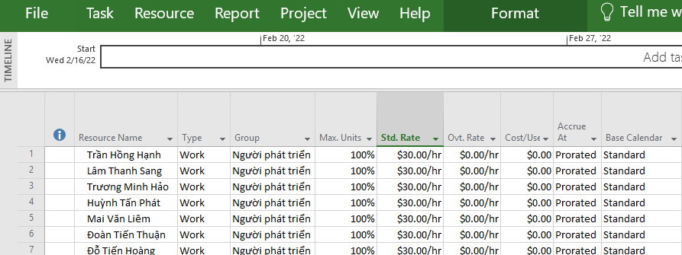

*Hình 5: Nhập Bảng 1.2 – Thông tin nguồn nhân lực của dự án lập trình*

### Bước 4: Phân công nhân lực cho nhiệm vụ

* Quay lại **Gantt Chart**, cột **Resource Names**: chọn từ drop-down tên người (hoặc chọn task → Resource → Assign Resources → chọn resource → Assign).
* Gán theo Bảng 1.3 (ví dụ task “Phát triển mã nguồn” → gán Huỳnh Tấn Phát, Lâm Thanh Sang, Đỗ Tiến Hoàng).

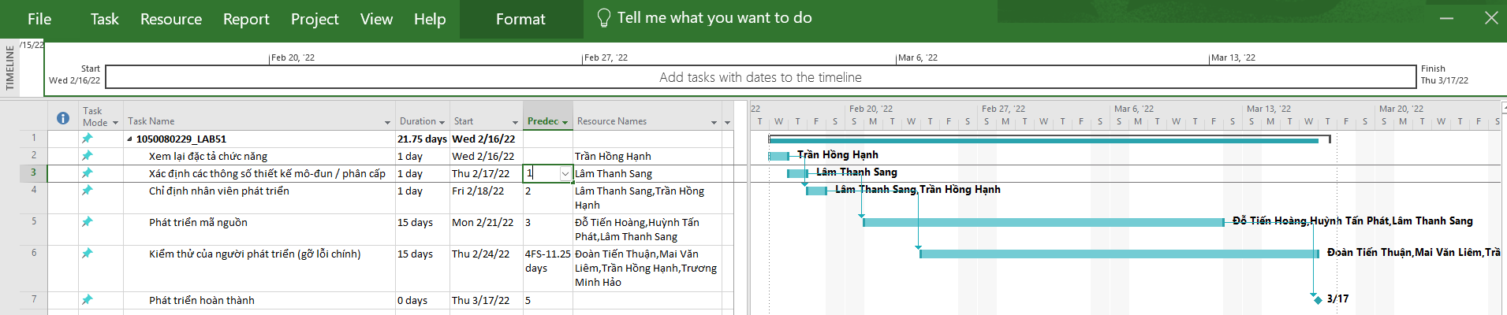

*Hình 6: Gán Bảng 1.3 – Phân công nhân lực của dự án lập trình*

### Bước 5: Tùy chỉnh hiển thị Gantt

* Tab **Format → Bar Styles** để chỉnh chữ hiện trên thanh: chọn Bar → **Text** → Left/Right/Top/Bottom hiển thị Resource Names, Start/Finish, Cost... (chọn theo yêu cầu bài).
* Hoặc **Format → Text Styles** để đổi font (nếu cần).
* Khi cần lưu ảnh Gantt: **Format → Copy Picture** → chọn “For screen” / Date Range (Entire project) → OK → Paste vào Word. (Cách này cho ảnh đẹp, không cần dùng Snipping Tool).

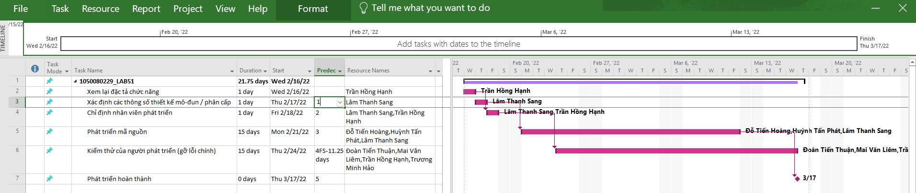

*Hình 7: Tùy chỉnh hiển thị Gantt*

### Bước 6: Lưu báo cáo phân tích (1050080229_LAB51.docx)

* Mở Word → Paste ảnh Gantt (Copy Picture).
* Để lấy **số giờ & chi phí của từng resource**: trong MS Project → View → **Resource Usage** (hoặc Task Usage).
  + Đổi View → Tables → **Cost** hoặc **Work** → sẽ hiện Work (giờ) và Cost (tính theo Std Rate).
  + Chọn hàng của **Lâm Thanh Sang**, copy vùng (Ctrl+C) → Paste vào Word. (Trình bày: liệt kê từng task, hours, rate, cost; rồi tổng).

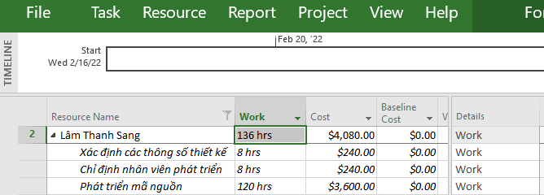

*Hình 8: Resource Usage (Lâm Thanh Sang)*

*I.2. Phân tích dự án lập trình*

1. **Lưu biểu đồ Gantt (đã tùy chỉnh các thanh nhiệm vụ) vào tập tin MSSV_LAB51.docx**



*Hình 9: Biểu đồ Grant Chart đã tùy chỉnh*

1. **Lâm Thanh Sang tham gia các nhiệm vụ bao gồm:**

+> Nhiệm vụ **Xác định các thông số thiết kế mô-đun / phân cấp**

+> Nhiệm vụ **Chỉ định nhân viên phát triển**

+> Nhiệm vụ **Phát triển mã nguồn**

1. **Số giờ làm việc theo kế hoạch, mức lương chuẩn, chi phí theo kế hoạch cho từng**

**nhiệm vụ mà Sang thực hiện**

+> Xác định thông số thiết kế mô-đun / phân cấp:

Thời lượng: 1 ngày = 8h.

Std. Rate = 30$/h.

Chi phí: 8h × 30$ = 240$.

+> Chỉđịnh nhân viên phát triển (chia cho 2 người: Trần Hồng Hạnh, Lâm Thanh Sang):

Thời lượng: 1 ngày = 8h.

Mỗi người đảm nhận 4h.

Chi phí: 4h × 30$ = 120$.

+> Phát triển mã nguồn (chia cho 3 người: Huỳnh Tấn Phát, Lâm Thanh Sang, Đỗ Tiến Hoàng

Thời lượng: 15 ngày = 120h.

Mỗi người làm trung bình 40h.

Chi phí: 40h × 30$ = 1,200$.

1. **Tổng số giờ làm việc theo kế hoạch và tổng chi phí theo kế hoạch cho tất cả những nhiệm vụ mà Sang thực hiện**

* Giờ làm việc: 8h + 4h + 40h = 52h.
* Chi phí: 240$ + 120$ + 1,200$ = 1,560$.

1. **Với nhiệm vụ “Phát triển mã nguồn”**
2. Số giờ làm việc theo kế hoạch, mức lương chuẩn, chi phí theo kế hoạch của từng thành viên thực hiện nhiệm vụ như cột số giờ và chi phí như bảng dưới:
3. Tổng số giờ làm việc theo kế hoạch và tổng chi phí theo kế hoạch để thực hiện nhiệm vụ như cột Tổng cộng ở bảng dưới:

* Có 3 người tham gia: Huỳnh Tấn Phát, Lâm Thanh Sang, Đỗ Tiến Hoàng.

|  |  |  |  |
| --- | --- | --- | --- |
| **Thành viên** | **Số giờ (h)** | **Rate ($/h)** | **Chi phí ($)** |
| Huỳnh Tấn Phát | 40h | 30 | 1,200 |
| Lâm Thanh Sang | 40h | 30 | 1,200 |
| Đỗ Tiến Hoàng | 40h | 30 | 1,200 |
| **Tổng cộng** | **120h** |  | **3,600** |

1. **Nhiệm vụ “Kiểm thử của người phát triển”**

* Có 4 người tham gia: Trương Minh Hảo, Mai Văn Liêm, Đoàn Tiến Thuận, Trần Hồng Hạnh.

+> Thời lượng: 15 ngày = 120h.

+> Mỗi người trung bình 30h (nếu chia đều).

* **Lịch làm việc cụ thể:**

+> Từ 24/02 đến 17/03/2022: giai đoạn kiểm thử chính.

+> Ngày 24/02/2022: mỗi người chỉ làm 2h thay vì 8h, do công ty có lịch nghỉ (holiday) → MS Project tự động phân bổ còn 2h.

+> Các ngày khác: mỗi ngày 8h bình thường

|  |  |  |  |  |
| --- | --- | --- | --- | --- |
| Ngày | Trương Minh Hảo | Mai Văn Liêm | Đoàn Tiến Thuận | Trần Hồng Hạnh |
| 24/02/2022 | 2h | 2h | 2h | 2h |
| 25/02–16/03 | 8h/ngày | 8h/ngày | 8h/ngày | 8h/ngày |
| 17/03/2022 | hoàn tất | hoàn tất | hoàn tất | hoàn tất |

### **Chi phí (ước tính chia đều):**

* Mỗi người 30h × 30$/h = **900$**.
* Tổng: **3,600$**.

***II. Dự án thử nghiệm****II.1. Lập kế hoạch cho dự án thử nghiệm*

* + - 1. Tạo một dự án mới có tên **1050080229_LAB52.mpp**.

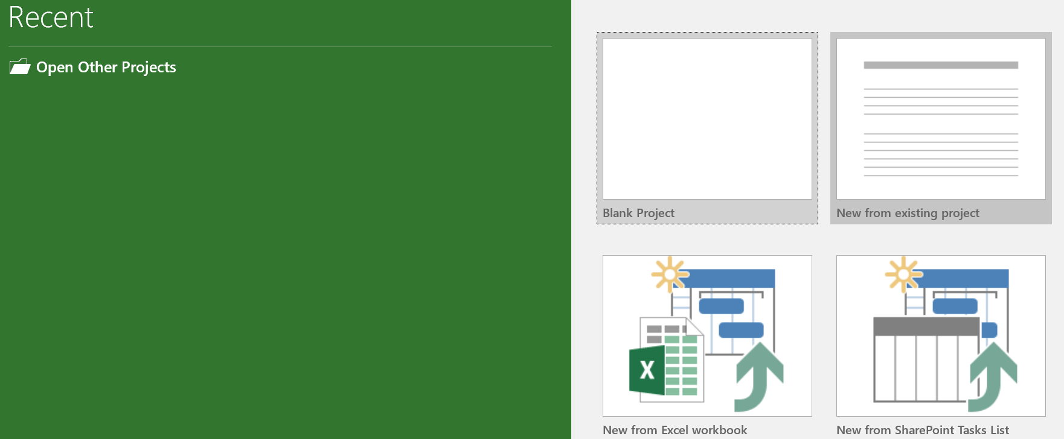

*Hình 1: Tạo Project mới*

2. Thiết lập ngày bắt đầu dự án là 26/01/2022

* Tạo project mới → Project Information → Start date 26/01/2022 → Save as

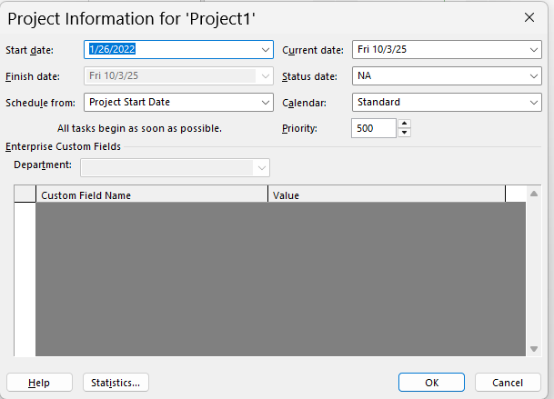

*Hình 2: Thiết lập ngày bắt đầu*

* 1. Xây dựng danh sách các nhiệm vụ. Sử dụng thông tin của **Bảng 2.1**
* View → Grant chart → Nhập task + durations
* Nhập Bảng 2.1 như trên

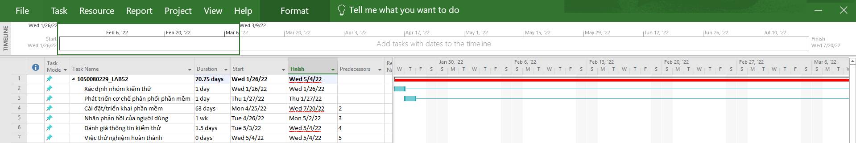

*Hình 3: Grant Chart - Bảng 2.1 – Danh sách nhiệm vụ của dự án thử nghiệm*

### +> Đặt **Start cụ thể** cho task 3

* Chọn task “Cài đặt/triển khai phần mềm” → **Task Information → Advanced → Constraint type = Start No Earlier Than (SNET)** → Constraint date = 25/04/2022. (Hoặc đặt Start trực tiếp trong cột Start nếu bạn muốn ghi đè lịch).

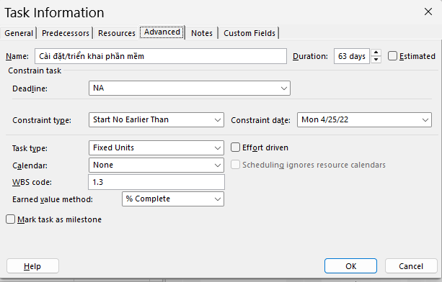

*Hình 4: Đặt Start cụ thể cho task 3*

### 4. Thiết lập nguồn nhân lực cho dự án. Sử dụng **Bảng 2.2** sau để thiết lập nguồn nhân lực cho dự án

* Nhập resources & phân công
* View → Resource Sheet → nhập theo Bảng 2.2 (vd: Nguyễn Văn An $40/hr ...).

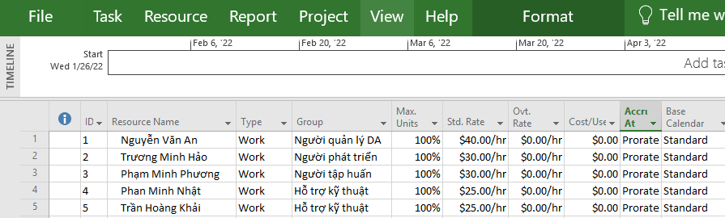

*Hình 5: Resource Name - Bảng 2.2 – Thông tin nguồn nhân lực của dự án thử nghiệm*

### 5. Phân công nguồn nhân lục cho dự án theo **Bảng 2**

* View → Grant chart → Gán resource cho tasks theo Bảng 2.3.

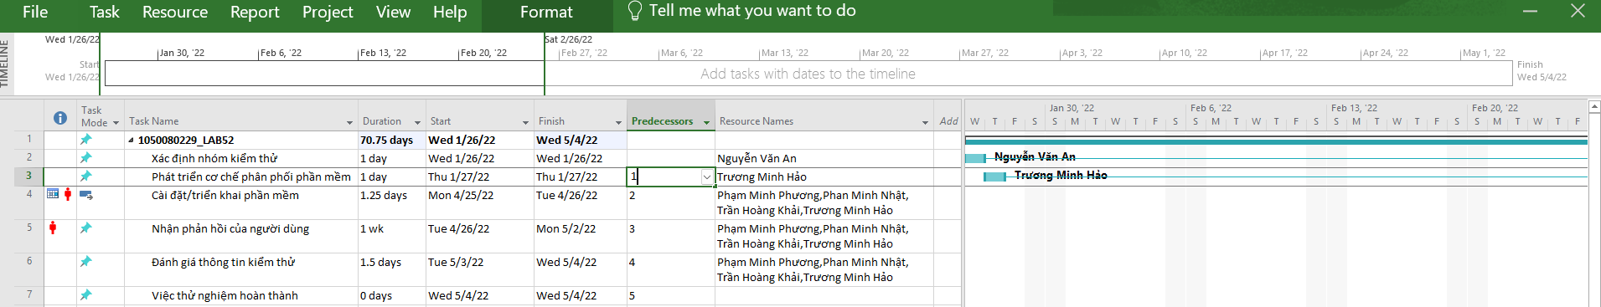

*Hình 5: Gán resource cho tasks theo Bảng 2.3.*

### Định dạng các nút trong sơ đồ mạng (AON)

* View → **Network Diagram** để xem AON.
* **Kiểm tra node có phải critical không**: trong Network Diagram, task tới hạn thường tô đỏ; hoặc View → Tables → **Schedule** hoặc **Tracking Gantt** → cột **Slack/Total Slack** = 0 → là tới hạn.
* Nhiệm vụ Việc thử nghiệm hoàn thành có Duration = 0 → **là milestone** (task cột mốc).

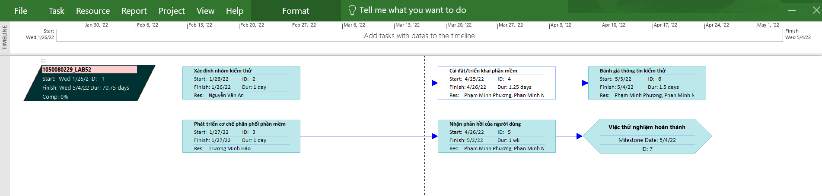

*Hình 6: Các nút trong sơ đồ mạng (AON)*

### *II.2. Phân tích dự án thử nghiệm*

### 1. Nhiệm vụ “Xác định nhóm kiểm thử”

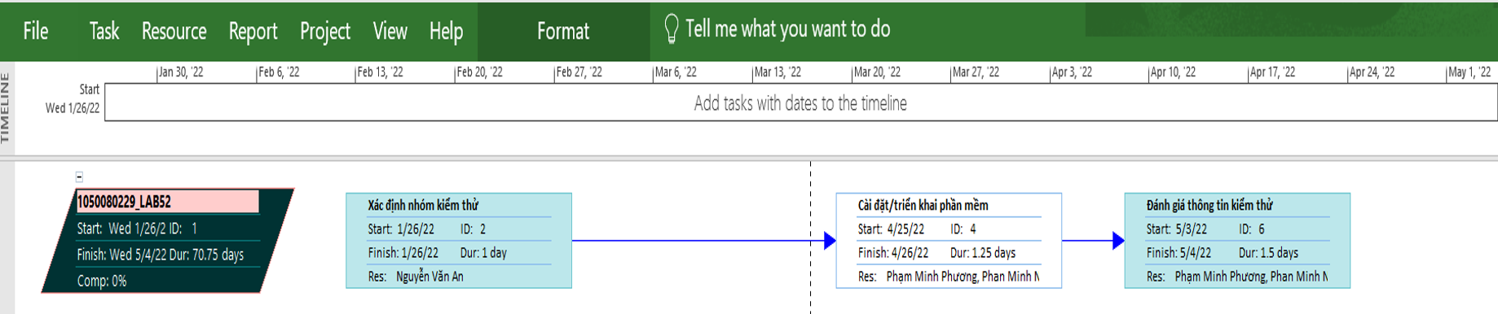

*Hình 7: nhóm kiểm thử* *trong sơ đồ mạng (AON)*

* Đây là **nhiệm vụ tới hạn (Critical Task)** vì nó nằm trên đường găng (Critical Path).
* Lý do: nếu nhiệm vụ này trễ, toàn bộ dự án thử nghiệm sẽ bị trễ theo → Slack = 0.
  + - **Kết luận**: “Xác định nhóm kiểm thử” là **nhiệm vụ tới hạn**.

### Nhiệm vụ “Việc thử nghiệm hoàn thành”

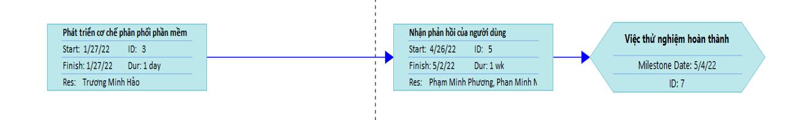

*Hình 8: Việc thử nghiệm hoàn thành” trong sơ đồ mạng AON*

* Đây là một **nhiệm vụ cột mốc (Milestone Task)**.
* Lý do: Duration = 0 ngày, dùng để đánh dấu mốc kết thúc toàn bộ dự án.
  + - **Kết luận**: “Việc thử nghiệm hoàn thành” là **cột mốc (milestone)** của dự án.

### 3. Từ báo cáo tổng quan tài nguyên (Resource Overview) a. Resource Chart (Resource Stats)

* Mở MS Project → Report → Resources → Resource Overview → mở biểu đồ Resource Stats → right-click → Copy → Paste vào Word.
* Ý nghĩa: Hiển thị % workload của từng nhân lực

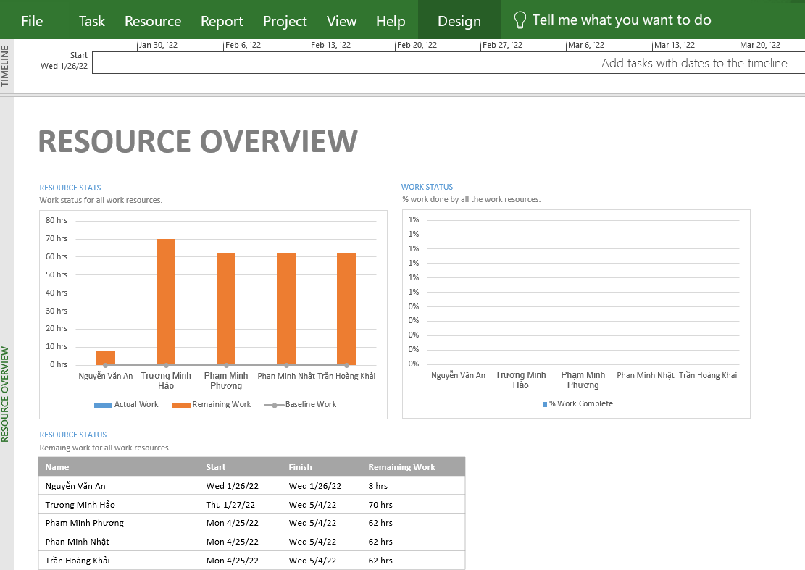

*Hình 9: Resource Overview*

**4. Từ báo cáo tổng quan công việc (Work Overview), hãy lưu biểu đồ thống kê số giờ làm việc theo của từng nhiệm vụ (Work Stats)**

* **Work Stats (Biểu đồ số giờ công việc)**
* **Vào Report → Dashboards → Work Overview → chọn Work Stats (số giờ theo từng task) → Copy biểu đồ Work Stats. → Paste.**
* **Ý nghĩa: Số giờ phân bổ cho từng nhiệm vụ**

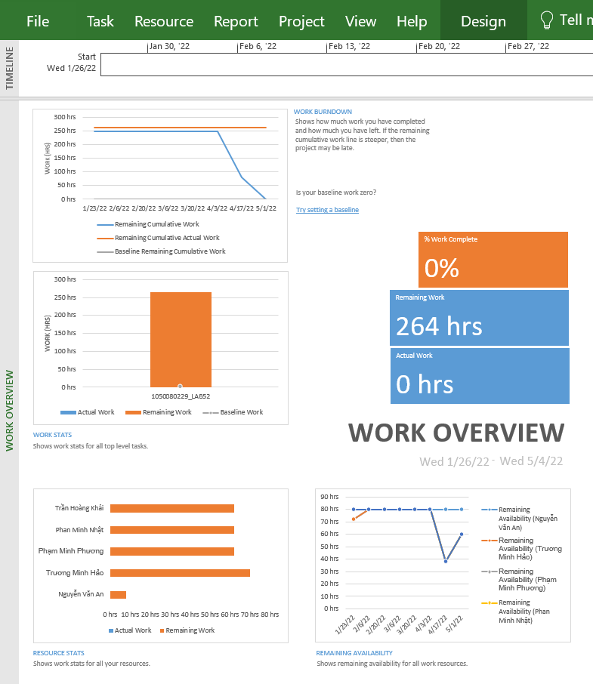

*Hình 10: Work Stats*

**5. Từ báo cáo tổng quan chi phí tài nguyên (Resource Cost Overview), hãy lưu biểu đồ trạng thái chi phí (Cost Status) của tất cả các nhân lực làm cho dự án**

* **Cost Status Chart**
* **Vào Report → Dashboards → Resource Cost Overview chọn Cost Status chart → Copy biểu đồ Cost Status → paste.**
* **Ý nghĩa: Tổng chi phí dự kiến của từng nhân lực.**

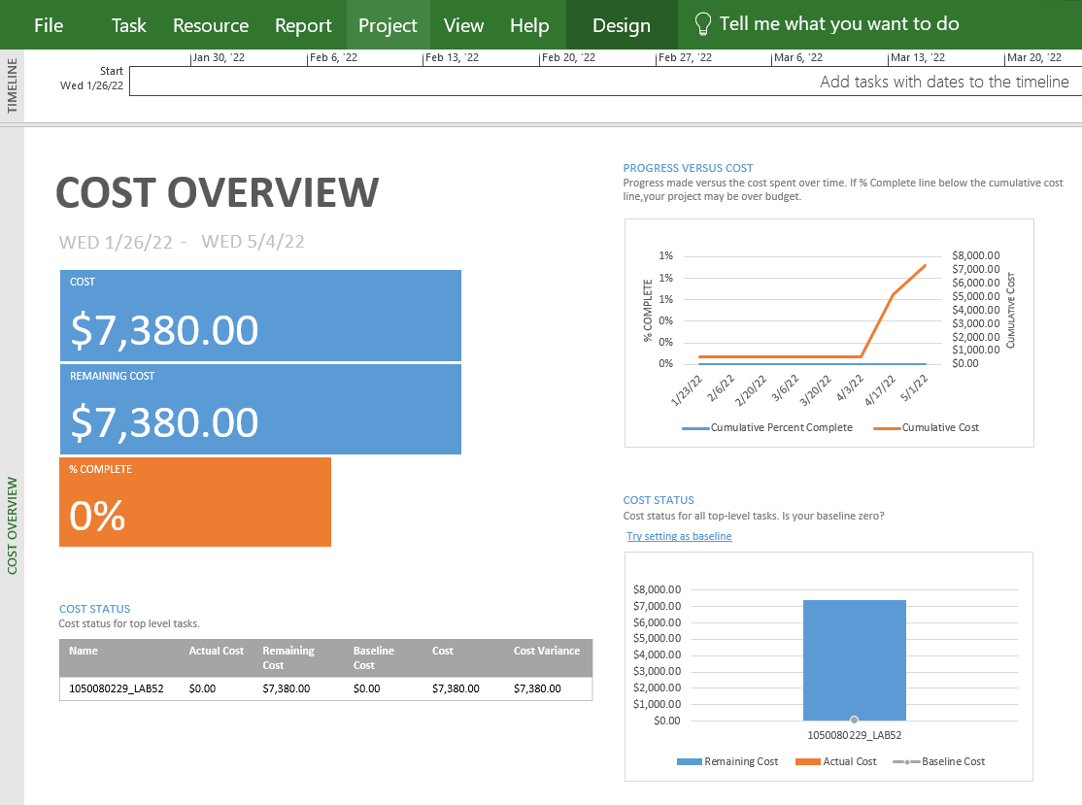

*Hình 11: Cost Status*

1. Hãy lưu bảng hiển thị các nhiệm vụ tới hạn (Critical Tasks) vào tập tin .docx

* **Critical Task List**
* **Vào Project → View → Tables → More Tables → Critical** → hiển thị Critical Tasks → copy table → paste.
* Ý nghĩa: Liệt kê các công việc tới hạn, nếu trễ sẽ làm trễ toàn bộ dự án.

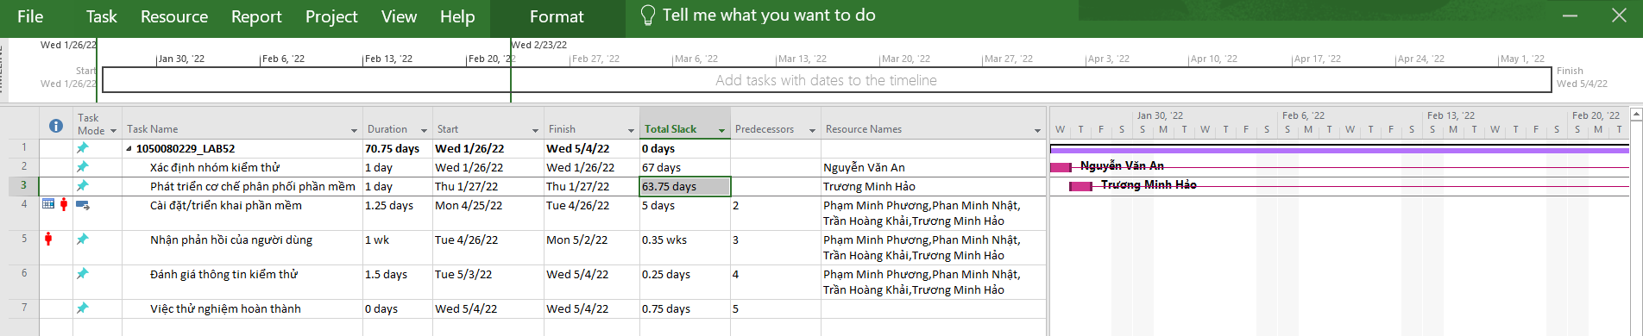

*Hình 12:* *Critical Tasks*

***III. Dự án kiểm thử****III.1. Lập kế hoạch cho dự án kiểm thử*

### 1. Tỷ lệ % hoàn thành, tỷ lệ % hoàn thành công việc cho nhiệm vụ “Kiểm thử đơn vị”?

* **Planned** Work: 64h
* Actual Work (đến ngày 07/11/2022): 32h
* Remaining Work: 32h
* % Complete = 32/64 = 50%

→ Nhiệm vụ “Kiểm thử đơn vị” đã hoàn thành 50%.

### 2. Nhiệm vụ “Kiểm thử đơn vị” chậm tiến độ, đúng tiến độ hay vượt tiến độ? Nhiệm vụ này vượt ngân sách, đúng ngân sách hay dưới ngân sách?

* PV (Planned Value): 960$
* EV (Earned Value): 960$
* AC (Actual Cost): 960$

→ EV = PV ⇒ đúng tiến độ  
→ AC = EV ⇒ đúng ngân sách

### 3. Với nhiệm vụ “Kiểm thử đơn vị”:

a. Số giờ làm việc thực tế, số giờ còn lại và % hoàn thành của từng người:

|  |  |  |  |
| --- | --- | --- | --- |
| **Thành viên** | **Giờ thực tế** | **Giờ còn lại** | **% Hoàn thành** |
| Ngô Trọng Phúc | 20h | 20h | 50% |
| Nguyễn Chí Cường | 40h | 24h | 62.5% |
| Phạm Hồng Hạnh | 16h | 20h | 44% |

b. Số tiền dự kiến, số tiền đã trả và số tiền còn lại của từng người:

|  |  |  |  |
| --- | --- | --- | --- |
| **Thành viên** | **BAC ($)** | **AC ($)** | **Còn lại ($)** |
| Ngô Trọng Phúc | 960 | 600 | 360 |
| Nguyễn Chí Cường | 960 | 1400 | 560 |
| Phạm Hồng Hạnh | 960 | 480 | 480 |

c. Bảng theo dõi thực tế (01 – 07/11/2022)

|  |  |  |  |  |  |
| --- | --- | --- | --- | --- | --- |
| Ngày | Ngô Trọng Phúc (30$/h) | Nguyễn Chí Cường (35$/h) | Phạm Hồng Hạnh (30$/h) | Tổng giờ (h) | Chi phí ngày ($) |
| 01/11/2022 | 4h = 120$ | 8h = 280$ | 0h = 0$ | 12h | 400 |
| 02/11/2022 | 4h = 120$ | 8h = 280$ | 8h = 240$ | 20h | 640 |
| 03/11/2022 | 8h = 240$ | 8h = 280$ | 8h = 240$ | 24h | 760 |
| 04/11/2022 | 8h = 240$ | 8h = 280$ | 8h = 240$ | 24h | 760 |
| 07/11/2022 | 8h = 240$ | 8h = 280$ | 0h = 0$ | 16h | 520 |
| Tổng | 32h = 960$ | 40h = 1400$ | 24h = 720$ | 96h | 3080 |

### 4. Chi phí đường cơ sở (BAC) của dự án?

BAC = 5,760$ (64h × 30$/h × 3 người)

### 5. Ta cần chi thêm bao nhiêu để hoàn thành dự án? Dự kiến vượt hay thấp hơn ngân sách?

ETC = BAC – AC = 2,400$  
EAC ≈ BAC = 5,760$  
→ Cần chi thêm 2,400$, dự kiến không vượt ngân sách.

### 6. Nếu dự án trễ/vượt tiến độ?

EV = PV ⇒ dự án đúng tiến độ  
Không trễ, không vượt.  
Số ngày trễ = 0, % trễ = 0%.

### 7. Xuất báo cáo Earned Value

Thực hiện: View → Tables → Earned Value → Export to Excel.  
Biểu đồ EV cho thấy: EV = PV = AC ⇒ tiến độ và chi phí đều bám sát kế hoạch.

*III.2. Phân tích dự án kiểm thử*

1. Với nhiệm vụ tóm tắt “Kiểm thử hệ thống”

* **Theo bảng phân công (LAB53):**
* **Các nhiệm vụ con**: “Kiểm thử chức năng” (ID 5), “Kiểm thử hiệu suất” (ID 6).
* **Người tham gia**:
  + Huỳnh Mai Lê, Phan Thành Đạt (nhiệm vụ kiểm thử chức năng).
  + Lâm Thị Kim Yến, Trần Hoàng Hà (nhiệm vụ kiểm thử hiệu suất).

### **Số giờ kế hoạch**:

* **Kiểm thử chức năng (5 ngày)**
  + Tổng thời lượng: 5 ngày × 8h = 40h.
  + Hai người chia đều → mỗi người 20h.
* **Kiểm thử hiệu suất (3 ngày)**
  + Tổng thời lượng: 3 ngày × 8h = 24h.
  + Hai người chia đều → mỗi người 12h

|  |  |  |  |  |
| --- | --- | --- | --- | --- |
| **Thành viên** | **Nhiệm vụ** | **Số giờ** | **Rate ($/h)** | **Chi phí** |
| Huỳnh Mai Lê | Chức năng | 20h | 20 | 400 |
| Phan Thành Đạt | Chức năng | 20h | 30 | 600 |
| Lâm Thị Kim Yến | Hiệu suất | 12h | 25 | 300 |
| Trần Hoàng Hà | Hiệu suất | 12h | 25 | 300 |
| **Tổng cộng** |  | **64h** |  | **1600** |

* **Lý do ngày 23/11/2022, Trần Hoàng Hà chỉ làm 4h:** Trong MS Project, ngày 23/11 được thiết lập là non-working half-day (nửa ngày nghỉ). Vì vậy, hệ thống chỉ phân bổ 4h làm việc thay vì 8h.

2. Với nhân lực Lâm Thị Kim Yến

* **Theo bảng phân công:** Tham gia “Kiểm thử tích hợp” (ID 3) và “Kiểm thử hiệu suất” (ID 6), “Kiểm thử cài đặt” (ID 8).

|  |  |  |  |  |  |
| --- | --- | --- | --- | --- | --- |
| **Task** | **Ngày bắt đầu** | **Ngày kết thúc** | **Giờ kế hoạch** | **Rate ($/h)** | **Chi phí** |
| Kiểm thử tích hợp | 10/11/2022 | 21/11/2022 | 10 ngày × 8h ÷ 3 người ≈ 27h | 25 | 675 |
| Kiểm thử hiệu suất | 22/11/2022 | 24/11/2022 | 12h (chia đôi với Trần Hoàng Hà) | 25 | 300 |
| Kiểm thử cài đặt | 28/11/2022 | 29/11/2022 | 1 ngày × 8h ÷ 3 người ≈ 2.5h | 25 | 62.5 |
| **Tổng** |  |  | **~ 41.5h** |  | **1,037.5$** |

3. Chụp ảnh lịch tháng 11/2022

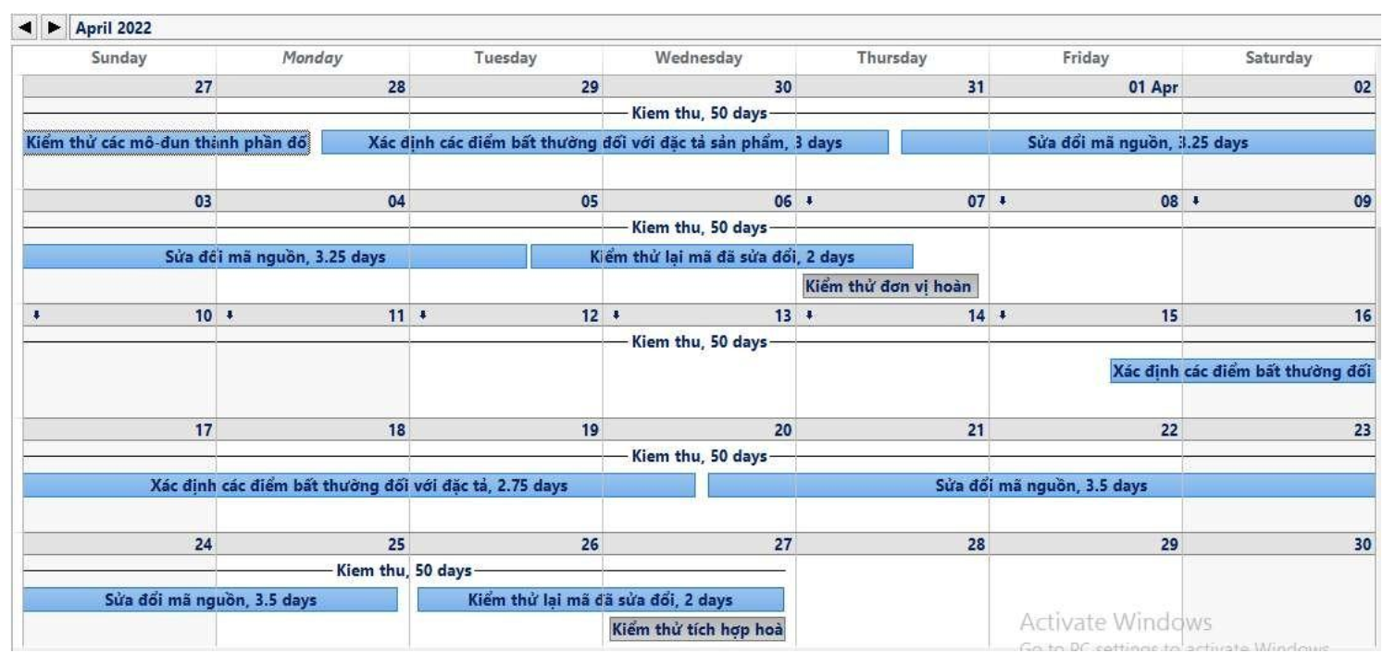

***II. Bài tập tự làm***

Dự án kiểm thử & tracking (1050080229_LAB53 _TRACKING.MPP)

### Bước 1: Tạo file dự án (1050080229_LAB53.mpp)

* Mở MS Project → File → New → Blank Project.



* Vào File → Save As → lưu tên file: MSSV_LAB53.mpp.

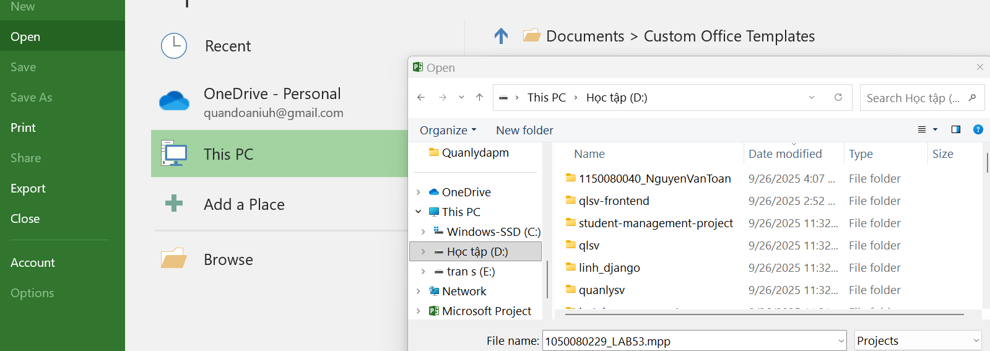

* Vào Project → Project Information → ở Start Date nhập: 01/11/2022 → OK để xác nhận.

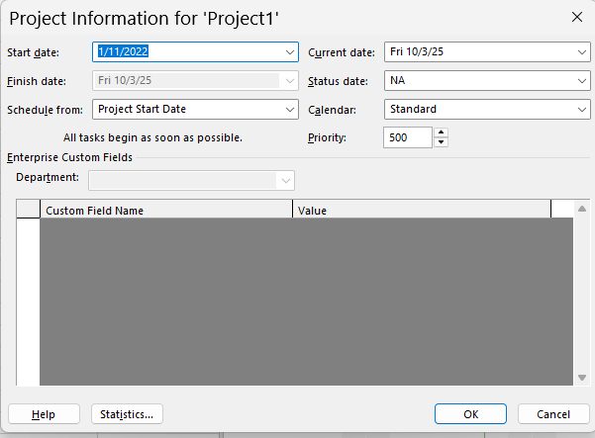

* Trong **Project → Change Working Time** → tại tab Exceptions thêm ngày nghỉ công ty 14/11/2022 (kéo cả ngày đó thành non-working)

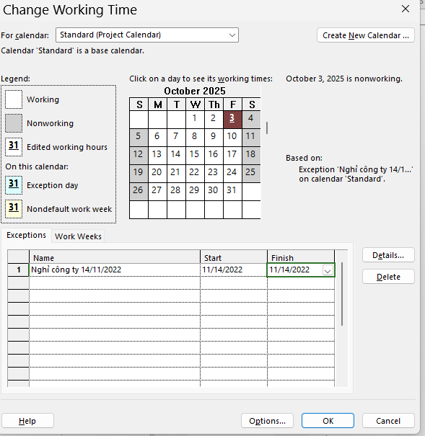

### Bước 2: Nhập task + resources + phân công (theo Bảng trong mục III)

* Nhập các task, durations, predecessors (chú ý: 3 có dạng 2FS-2.5 days → nghĩa là task3 depends on task2 with lag = -2.5 days). Nếu lag decimal, nhập -2.5 days

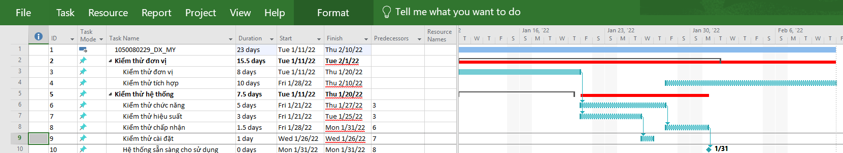

* View → resource sheet và nhập theo Bảng 1.2 Thông tin nguồn nhân lực của dự án Kiểm thử (Phúc, Cường, Hạnh, Yến, ... với Std Rate khác nhau)

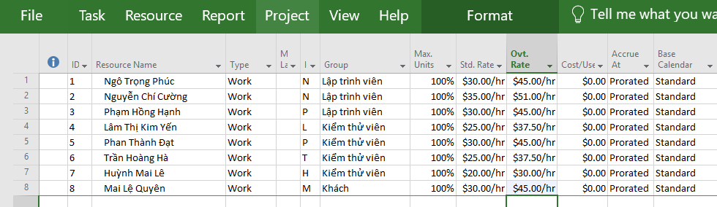

* View → Grant chart → Gán tài nguyên vào cột resource names.

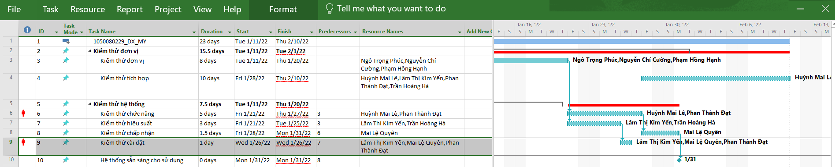

### Bước 3: Tạo bản Tracking

* **File → Save As** → 1050080229_LAB53_Tracking.mpp.

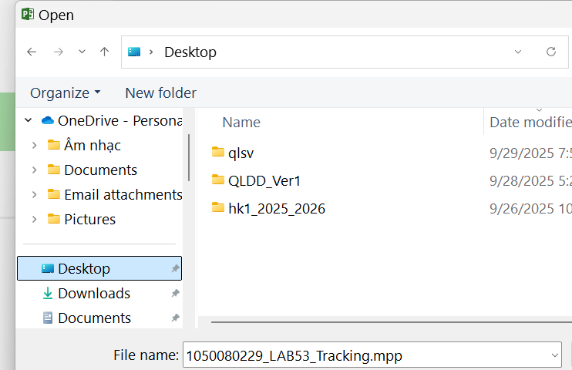

* **Project → Set Baseline → Set Baseline → Entire Project** → OK. (Bắt buộc để so sánh PV/Earned/AC).

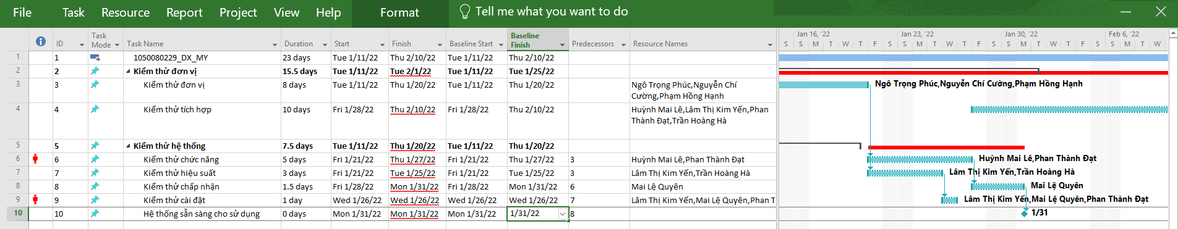

### Bước 4: Cập nhật công việc thực tế (theo yêu cầu: Phúc, Cường, Hạnh)

* Chuyển sang **Task Usage** hoặc **Resource Usage** view.
* Mở **Details (timescale)** (right pane): chọn hiển thị **Actual Work / Remaining Work / Work** theo ngày.
* Tại ngày 01/11 → 07/11 nhập actual hours cho từng người theo bảng:
  + Ngô Trọng Phúc: 01/11=4h; 02/11=4h; 03/11=8h; 04/11=8h; 07/11=8h
  + Nguyễn Chí Cường: 8h mỗi ngày 01–07 (theo bảng)
  + Phạm Hồng Hạnh: 0h (01/11), 8h (02/11), 8h (03/11), 8h (04/11), 0h (07/11)  
    (Nhập vào ô Actual Work cho từng ngày trong Task/Resource Usage).
* Hoặc dùng **Tracking Gantt**: select task → Task → **Mark on Track / Update Task** để nhập Actual Start/Actual Finish/Actual Duration/ % Complete.

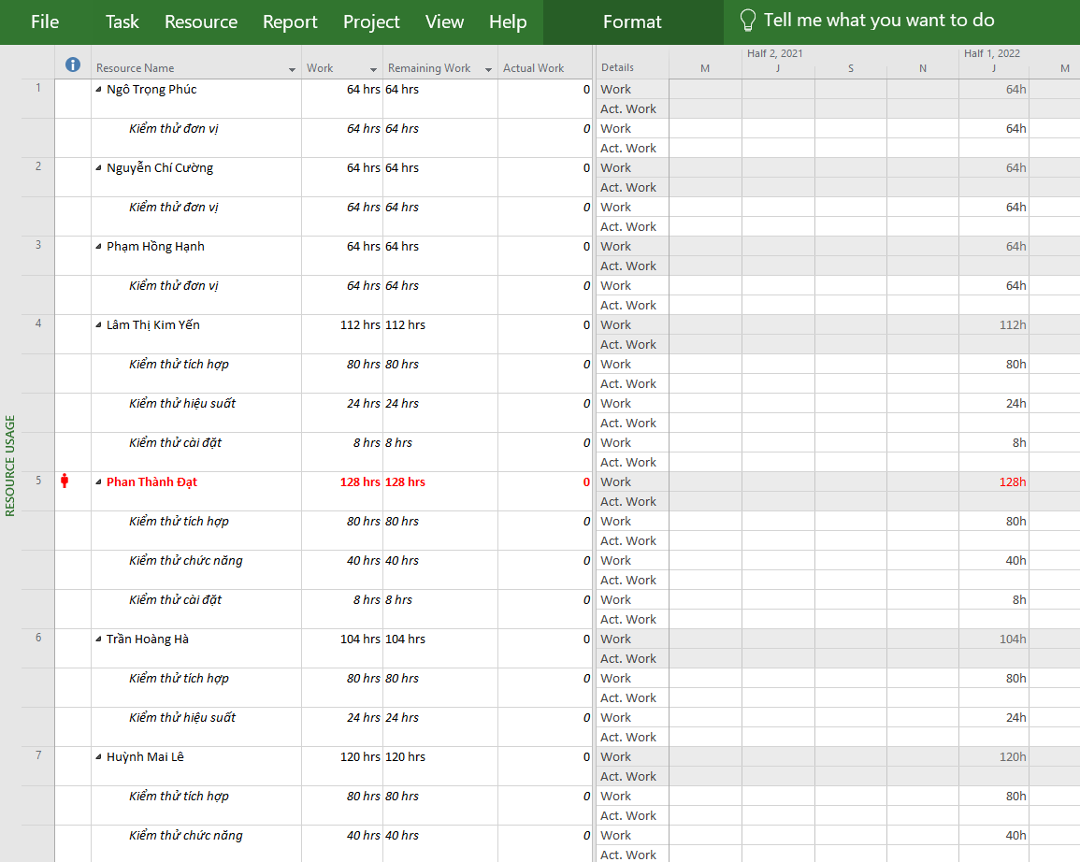

### Bước 5: Đặt ngày báo cáo trạng thái

* **Project → Project Information → Status Date** → nhập 07/11/2022. → Save

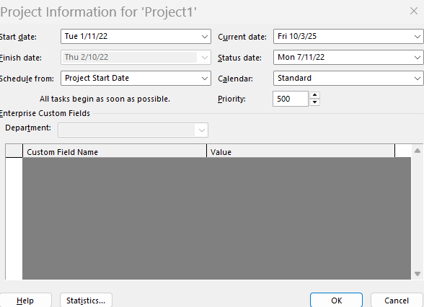

### Bước 6: Xem & xuất báo cáo Earned Value (EV / PV / AC / BAC / EAC)

### **View → Tables → More Tables → Earned Value** → Apply → bạn sẽ thấy các cột: BCWS (PV), BCWP (EV), ACWP (AC), BAC, EAC

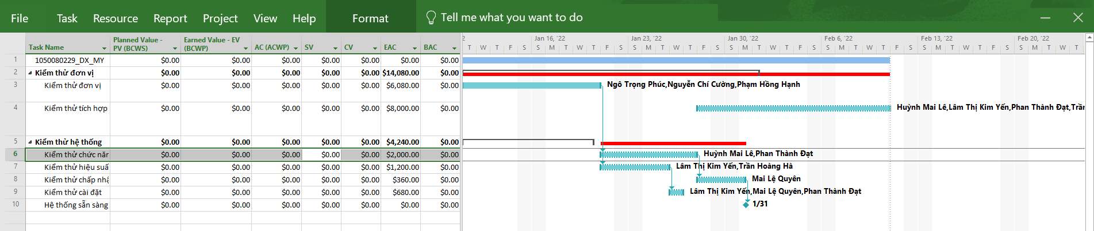

### **Report → Costs → Earned Value** (nếu có) để lấy báo cáo đồ họa.

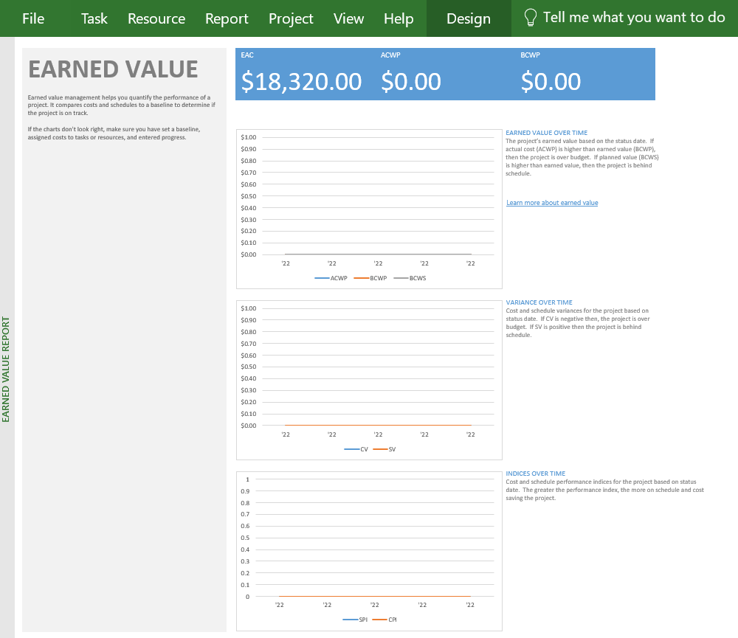

Bước 7: Trả lời các câu hỏi phân tích (ví dụ “Kiểm thử đơn vị”)

* **Planned Work**: 64h
* **Actual Work** (tính đến status date 07/11/2022): 32h
* **Remaining Work**: 32h
* **% Complete** = 32/64 = **50%**
* **Resource Usage (Cost):**
* Ngô Trọng Phúc: BAC = 1,920$, AC = 960$, còn lại 960$
* Nguyễn Chí Cường: BAC = 1,920$, AC = 1,680$, còn lại 240$
* Phạm Hồng Hạnh: BAC = 1,920$, AC = 720$, còn lại 1,200$
* **Tổng cộng**: BAC = 5,760$, AC = 3,360$, còn lại 2,400$
* **So sánh EV – PV – AC:**
* EV ≈ PV tại ngày trạng thái (07/11/2022) ⇒ **đúng tiến độ**
* AC ≈ EV, chưa vượt BAC ⇒ **đúng ngân sách**
* Tuy nhiên, có sự chênh lệch nội bộ: **Nguyễn Chí Cường làm nhiều hơn dự kiến** nên AC cá nhân cao hơn.
* **Kết luận:** Nhiệm vụ “Kiểm thử đơn vị” đã hoàn thành 50%, tiến độ phù hợp kế hoạch, tổng chi phí không vượt ngân sách (EAC ≈ BAC). Cần điều chỉnh phân bổ resource để cân bằng khối lượng công việc giữa các thành viên.